Федеральное государственное бюджетное образовательное учреждение
высшего образования
«Московский государственный технический университет имени Н.Э. Баумана (национальный исследовательский университет)»
(МГТУ им. Н.Э. Баумана)

Анализ алгоритмов
Лабораторная работа №2
Отчёт на тему:

«Умножение матриц»

Выполнила:
Кочкарова Лейла
ИУ7-55

Москва, 2018
Введение
Цель работы: изучение алгоритмов умножения матриц. В данной лабораторной работе рассматривается стандартный алгоритм умножения матриц, алгоритм Винограда и модифицированный алгоритм Винограда. Также производится построение информационного графа программы и графа управления программой.
- Аналитическая часть
В данном разделе приведены алгоритмы, а также составлена модель для вычисления трудоемкости.
1.1 Умножение матриц. Стандартный алгоритм
Матрицей называют математический объект, эквивалентный двумерному массиву. Матрица является прямоугрльной (в частных случаях – квадратной) таблицей, совокупностью строк и столбцов, на пересечении которых находятся элементы матрицы. Количество строк и столбцов является размерностью матриц. Для матриц определена операция умножения.
Пусть даны две матрицы – матрица А размером m на n и матрица B размером n на l.
A =, B = , C =
При этом
Стандартный алгоритм умножений матриц А и В выполняет m*n*l умножений и m*(n-1)*l сложений.
Несмотря на очевидность и простоту, данный алгоритм не является «минимальным». Для более эффективного умножения матриц был разработан алгоритм Винограда.
1.2 Алгоритм Винограда.
Очевидно, что каждый c_{ij} в результирующей матрице является скалярным произведением соответствующих столбца и строки. Такое умножение допускает предварительное вычисление части результата.
Имеются два вектора – V = (v_{1,} v_{2,} v_{3,} v₄₎ и W = (w_{1,} w_{2,} w_{3,} w₄).
«Стандартное» перемножение:

Перемножение по Винограду:

Данный алгоритм позволяет выполнить предварительную обработку матрицы и запомнить значения для каждой строки/столбца матриц.

  - Модель вычислений.
В рамках данной работы используется следующая модель вычислений:
- Базовые операции имеют трудоемкость 1 (<, >, =, <=, =>, ==, +, -, *, /, %, &, +=, -=, *=, /=, [ ]);
- Оператор if имеет трудоемкость, равную трудоемкости тела оператора;
- Оператор for имеет трудоемкость , где F_{body} – трудоемкость операций в теле цикла, а F_{check} – трудоемкость проверки условия.

2. Конструкторская часть
В данном разделе представлены схемы алгоритмов.
  - Стандартный алгоритм
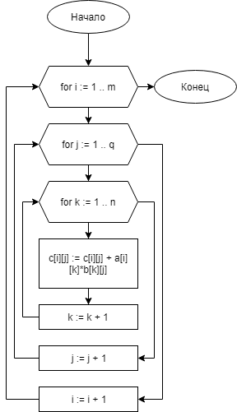
Рисунок 1.1 – Схема стандартного алгоритма

  - Алгоритм Винограда
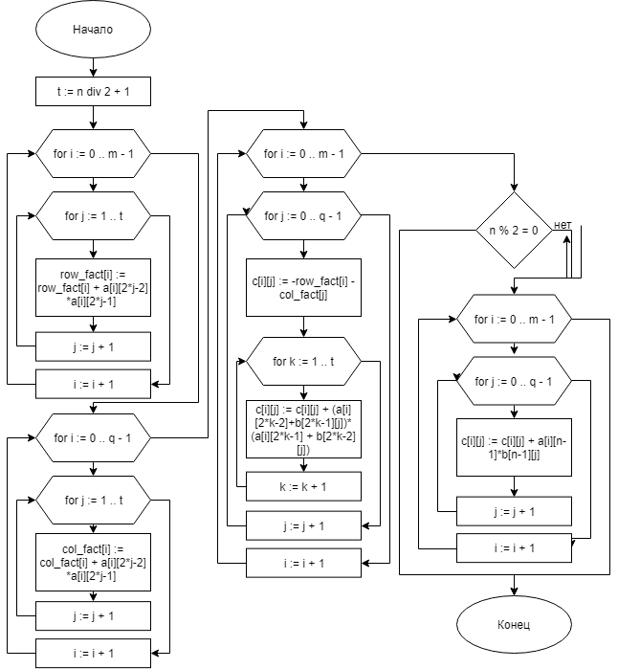
Рисунок 1.2 – Схема алгоритма Винограда
  - Оптимизированный алгоритм Винограда
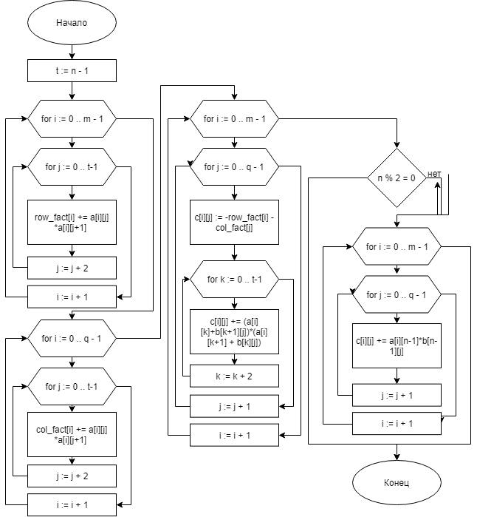
Рисунок 1.3 – Схема оптимизированного алгоритма Винограда
3. Технологическая часть
В данном разделе представлена реализация алгоритмов, указан язык прораммирования, а также необходимые модули.
3.1 Средства реализации
Для выполнения данной лабораторной работы использовался язык Python 3.7.1 в среде Pycharm. Замены времени проводились с использованием функции process_time_ns, входящей в библиотеку time Python версии 3.7.
3.2 Листинг кода
def standart_matrix_mult(a, b):
m = len(a)
n = len(a[0])
q = len(b[0])
c = [[0 for x in range(q)] for y in range(m)]

for i in range(m):
for j in range(q):
for k in range(n):
c[i][j] = c[i][j] + a[i][k]*b[k][j]
return c
Листинг 1.1 – Стандартный алгоритм умножения матриц
def classic_vinograd_mult(a, b):
m = len(a)
n = len(a[0])
q = len(b[0])
c = [[0 for x in range(q)] for y in range(m)]

row_fact = [0 for x in range(m)]
column_fact = [0 for x in range(q)]

for i in range(m):
row_fact[i] = 0
for j in range(1, n//2+1):
row_fact[i] = row_fact[i] + a[i][2*j-2] * a[i][2*j-1]

for i in range(q):
column_fact[i] = 0
for j in range(1, n//2+1):
column_fact[i] = column_fact[i] + b[2*j-2][i] * b[2*j-1][i]

for i in range(m):
for j in range(q):
c[i][j] = - row_fact[i] - column_fact[j]
for k in range(1, n//2+1):
c[i][j] = c[i][j] + (a[i][2*k-2]+b[2*k-1][j])*(a[i][2*k-1] + b[2*k-2][j])

if (n % 2 == 1):
for i in range(m):
for j in range(q):
c[i][j] = c[i][j] + a[i][n-1]*b[n-1][j]

return c
Листинг 1.2 – Стандартный алгоритм Винограда
def optimized_vinograd_mult(a, b):
m = len(a)
n = len(a[0])
q = len(b[0])
c = [[0 for x in range(q)] for y in range(m)]
t = n-1

row_fact = [0 for x in range(m)]
column_fact = [0 for x in range(q)]

for i in range(m):
for j in range(0,t,2):
row_fact[i] += a[i][j] * a[i][j+1]

for i in range(q):
for j in range(0,t,2):
column_fact[i] += b[j][i] * b[j+1][i]

for i in range(m):
for j in range(q):
c[i][j] = -row_fact[i] - column_fact[j]
for k in range(0,t,2):
c[i][j] += (a[i][k]+b[k+1][j])*(a[i][k+1] + b[k][j])

if (n % 2):
for i in range(m):
for j in range(q):
c[i][j] += a[i][n-1]*b[n-1][j]

return c
Листинг 1.3 – Оптимизированный алгоритм Винограда
3.3 Оценка трудоемкости
Стандартный алгоритм Винограда может быть оптимизирован с помощью следующих модификаций:
- конструкции вида a = a + c заменяются на конструкции вида a += c;
- циклы for с делением на два заменены на циклы for с шагом два.
Трудоемкость стандартного алгоритма:
10MNQ + 4MQ + 4 M + 2
Трудоемкость алгоритма Винограда:
Первый цикл:
Второй цикл:
Третий цикл:
Условный переход:

Трудоемкость оптимизированного алгоритма Винограда:
Первый цикл:
Второй цикл:
Третий цикл:
Условный переход:
- Экспериментальная часть
В даном разделе будут произведены замеры времени работы алгоритмов. Для исследования скоростных характеристик был использован компьютер на базе процессора Intel Core i7-6600U, содержащий 16 гигабайт оперативной памяти. Модуль тестирования запускался с жестокго диска под операционной системой Windows. Жесткий диск имел среднюю скорость передачи данных при чтении 2629 Мбайт/с и 798 Мбайт/с при записи.
4.1 Тестирование алгоритмов
Были проведены исследования зависимости времени работы трех алгоритмов от размеров перемножаемых матриц. Замеры времени проводились отдельно для матриц четной размерности и матриц нечетной размерности. Для эксперимента использовались матрицы размера от 100 до 1000 с шагом 100 для четной размерности и размера от 101 до 1001 с шагом 100 для нечетной размерности. Временные замеры проводятся путём многократного проведения эксперимента и деления результирующего времени на количество итераций эксперимента. Замены времени проводились с использованием функции process_time_ns, входящей в библиотеку time Python версии 3.7.
Матрицы четного размера.
Размерность | Классический алгоритм | Алгоритм Винограда | Оптимизированный  алгоритм Винограда
100 | 0.4390625 | 0.46875 | 0.378125
200 | 4.0703125 | 4.725000 | 3.2671875
300 | 13.371875 | 15.50625 | 11.7203125
400 | 36.759375 | 43.6765625 | 31.634375
500 | 72.3734375 | 88.6609375 | 62.4203125
600 | 100.362500 | 133.3484375 | 89.5734375
700 | 134.246875 | 173.50625 | 113.3390625
800 | 138.7140625 | 177.296875 | 123.471875
900 | 259.2859375 | 335.0203125 | 238.6921875
1000 | 269.809375 | 351.3484375 | 237.840625

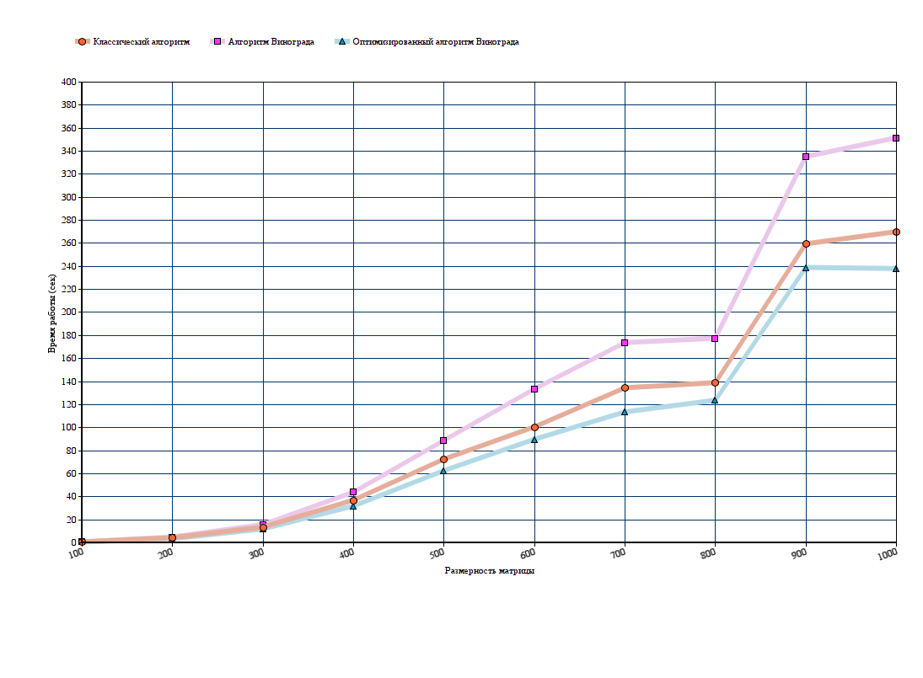
Рисунок 4.1 – Замеры времени для матриц четного размера
Матрицы нечетного размера.
Размерность | Классический алгоритм | Алгоритм Винограда | Оптимизированный  алгоритм Винограда
101 | 0.2515625 | 0.2828125 | 0.2140625
201 | 1.9796875 | 2.2406250 | 1.6750000
301 | 6.7453125 | 7.8203125 | 5.7750000
401 | 16.178125 | 19.381250 | 14.065625
501 | 31.8578125 | 39.0078125 | 27.796875
601 | 55.228125 | 70.365625 | 48.325000
701 | 87.5296875 | 112.040625 | 77.0796875
801 | 131.221875 | 168.9796875 | 115.515625
901 | 186.1171875 | 242.3296875 | 164.971875
1001 | 256.9203125 | 336.1453125 | 228.862500

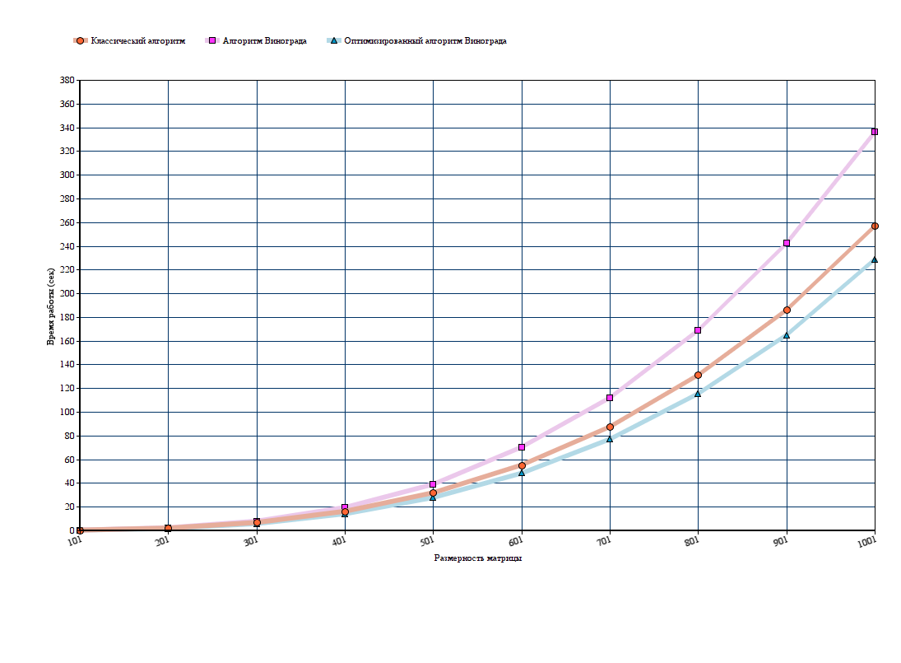
Рисунок 4.2 – Замеры времени для матриц нечетного размера

  - Вывод
Алгоритм Винограда начинает выигрывать в быстродействии у других алгоритмов только в случае, когда матрицы имеют размерность, не позволяющую хранить их целиком в памяти компьютера. Стандартная реализация алгоритма Винограда работает дольше, чем стандартный алгоритм умножения матриц, в то время как оптимизированная версия алгоритма Винограда работает быстрее их обоих.
Заключение
В данной работе были исследованы алгоритмы умножения матриц. Для каждого алгоритма была вычислена трудоемкость данного алгортма в выбранной модели вычислений. Для реализации каждого алгоритма были проведены тесты, также был произведен сравнительный анализ алгоритмов.

